拉莫三嗪个体化给药临床药师指引
（广东省药学会2016年4月12日印发）

拉莫三嗪是一种新型的苯三嗪类抗癫痫药物，2005年在国内上市。其作用机制是通过阻滞突触前膜电压门控钠通道和抑制病理性谷氨酸释放，从而抑制谷氨酸诱发的动作电位的爆发，进而稳定神经元细胞膜。作为一种广谱的抗癫痫药，拉莫三嗪临床上主要用于部分性和全身性癫痫发作的单药治疗或辅助治疗，还可作情感稳定剂治疗I型双相情感障碍。与经典抗癫痫药相比，拉莫三嗪具有耐受性良好、酶诱导和酶抑制不明显、妊娠期毒性较小等优点。然而，在临床治疗中拉莫三嗪容易发生皮肤不良反应，部分可转为严重威胁生命的皮肤反应，其中低龄患者、合并使用丙戊酸、初始剂量过高、剂量递增过快是引起皮肤不良反应的重要因素。本指引列出了儿童和成人患者单药和添加疗法下拉莫三嗪的推荐剂量调整方案，临床药师可根据患者年龄、体重、生理状况、合并用药情况，结合临床疗效，为患者选择个性化的用药方案。
同时，本指引列出拉莫三嗪治疗癫痫的参考浓度范围和预警值，以及治疗双相情感障碍的预警值，作为剂量调整和预判不良反应的参考。由于不同患者的生理和病理状态不同，以及存在基因多态性，即使按照推荐的给药方案给予拉莫三嗪治疗，该药的药动学行为和最佳治疗浓度依然可能存在明显的个体间差异，临床药师应注意观察拉莫三嗪在不同患者的代谢特征和最佳治疗浓度。患者的合并用药情况、妊娠状态、代谢酶（UDP-葡萄糖醛酸转移酶）功能等因素可能显著影响拉莫三嗪的体内血药浓度水平，造成治疗无效或诱发不良反应，对处于特殊生理、病理状态以及更改合并用药情况的患者应尤其注意监测血药浓度水平。本指引总结了拉莫三嗪人体血药浓度监测的目标人群、一般要求和常规检测分析方法，也总结了目前拉莫三嗪基因多态性在中国人群中的研究，供临床药师和血药浓度监测技术人员选择。
本指引基于国内外拉莫三嗪说明书及相关临床研究证据，制定拉莫三嗪推荐的剂量调整方案和血药浓度监测方法，为临床药师针对拉莫三嗪的个体化用药提供参考意见。

1 拉莫三嗪的用法用量
拉莫三嗪主要适应症为癫痫发作，包括12岁以上儿童及成人的单药治疗，2岁以上儿童及成人的添加治疗；也用于治疗双相情感障碍I型急性情绪发作，不推荐用于治疗急性躁狂或者混合发作（超说明书用药^{[1]}）。其用法用量、剂量调整介绍如下：
1.1 单药治疗癫痫
说明书仅批准用于成人及12岁以上儿童^{[2]}：
单药治疗的初始剂量是25mg，每日一次，连服两周，剂量递增方法见图1。最大增加量为50-100mg，直至达到最佳疗效。通常达到最佳疗效的维持剂量为100-200mg/日，每日一次或分两次给药。但有些病人每日需服用500mg拉莫三嗪才能达到所期望的疗效。

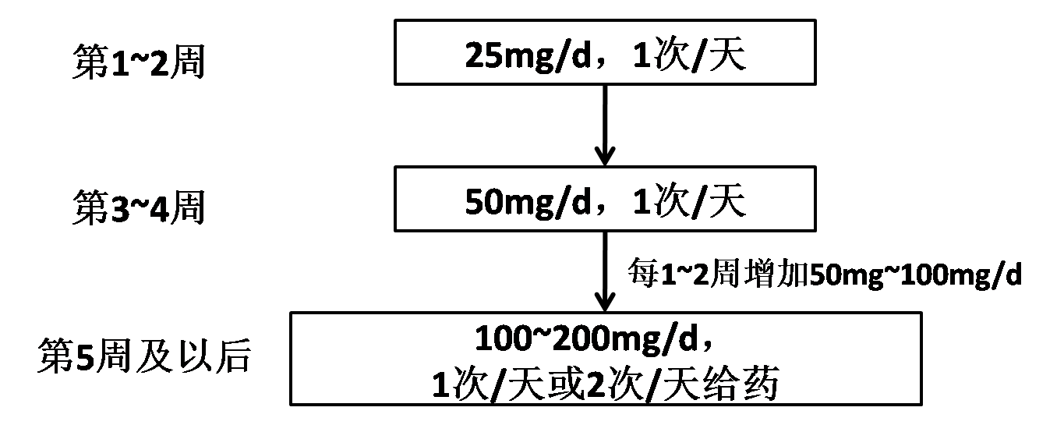
图1成人及12岁以上儿童单药治疗时所推荐的剂量递增方法

1.2 合并用药治疗癫痫
1.2.1 成人及12岁以上儿童：
合并用药治疗癫痫时推荐的剂量递增方法如图2，影响拉莫三嗪葡萄糖醛酸化的药物如表1。剂量递增应循序渐进，切勿加量过快、过大，并尽量避免合并使用影响葡萄糖醛酸化的药物。
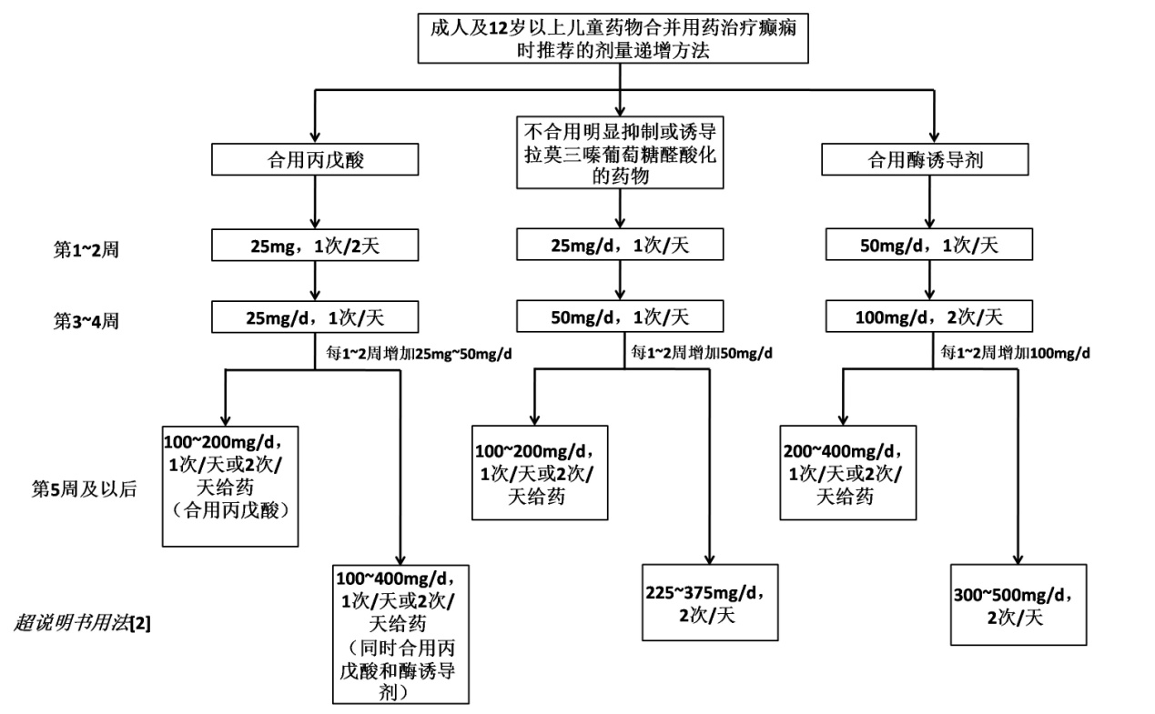
图2成人及12岁以上儿童合并用药治疗癫痫时推荐的剂量递增方法

表1 其他药物对拉莫三嗪葡萄糖醛酸化的影响
明显抑制拉莫三嗪葡萄糖醛酸化的药物 | 明显诱导拉莫三嗪葡萄糖醛酸化的药物 | 不明显诱导或抑制拉莫三嗪葡萄糖醛酸化的药物
丙戊酸盐 | 卡马西平 | 锂剂
 | 苯妥英 | 丁氨苯丙酮
 | 扑米酮 | 奥氮平
 | 苯巴比妥 | 奥卡西平
 | 利福平 | 非尔氨脂
 | 洛匹那韦/利托那韦 | 加巴喷丁
 | 阿扎那韦/利托那韦 | 左乙拉西坦
 | 炔雌醇/左炔诺孕酮合剂* | 普瑞巴林
 |  | 托吡酯
 |  | 唑尼沙胺
 |  | 阿立哌唑
*单用孕激素不能改变拉莫三嗪的血药浓度，因此只合用孕激素不需要调整拉莫三嗪的剂量。
1.2.2儿童(2-12岁)：
2-12岁儿童药物合并用药治疗时可参考图3推荐的剂量递增方法，可根据患儿体重计算理论用药剂量，体重<30 kg儿童的维持剂量可结合临床疗效增加50%^{[1]}。相对于12岁以上人群，12岁以下儿童的拉莫三嗪初始剂量应更低，加药应更缓慢，通常需要数周甚至数月才可达到个体的最佳维持剂量。2~5岁的病人中拉莫三嗪清除率较高，所需的维持量可选择在推荐剂量范围的上限^{[3]}。目前国内尚未上市小剂量拉莫三嗪分散片（2mg或5mg/片），若患者能获得小剂量片，建议先根据患者体重计算得到非整数片，可给予不超过推荐剂量的最高片数^{[1]}。
1.2.3 加用或撤去酶诱导剂或抑制剂
拉莫三嗪单药治疗期间合用酶诱导剂，应从加药当天开始调整拉莫三嗪的用量，依据临床反应，每周调整不超过50~100mg；如需撤去酶诱导剂，为达到与前一致的有效血药浓度水平，可按照图4调整给药方案，最终拉莫三嗪可能需要减少至原来剂量的50%。
拉莫三嗪合并酶抑制剂期间撤去酶抑制剂，可按照图5方法调整用药方案。
1.3 双相情感障碍
美国食品药物监督管理局和欧洲药品管理局已经批准拉莫三嗪用于治疗18岁以上的双相情感障碍患者。成人服用拉莫三嗪合并用药治疗双向情感障碍可参考图6推荐的剂量递增方法，若要撤去合用的酶诱导或抑制剂的用药调整原则可参考图7方法。
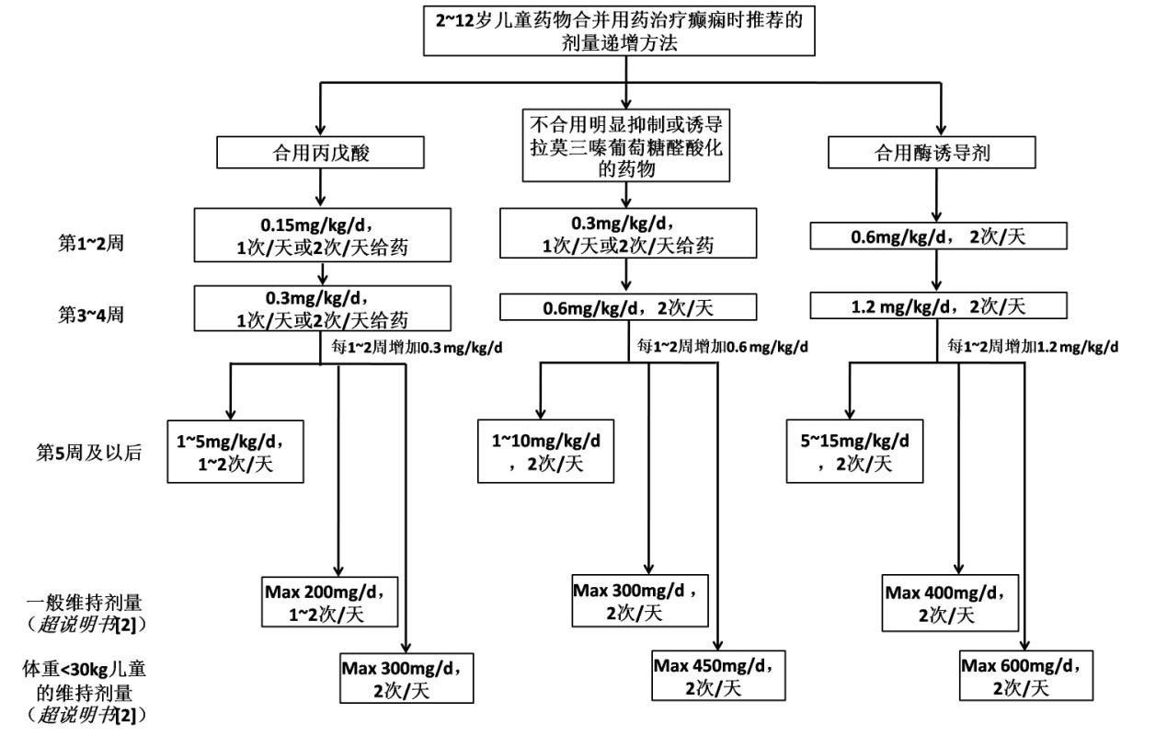
图32-12岁儿童合并用药治疗癫痫推荐的剂量递增方法

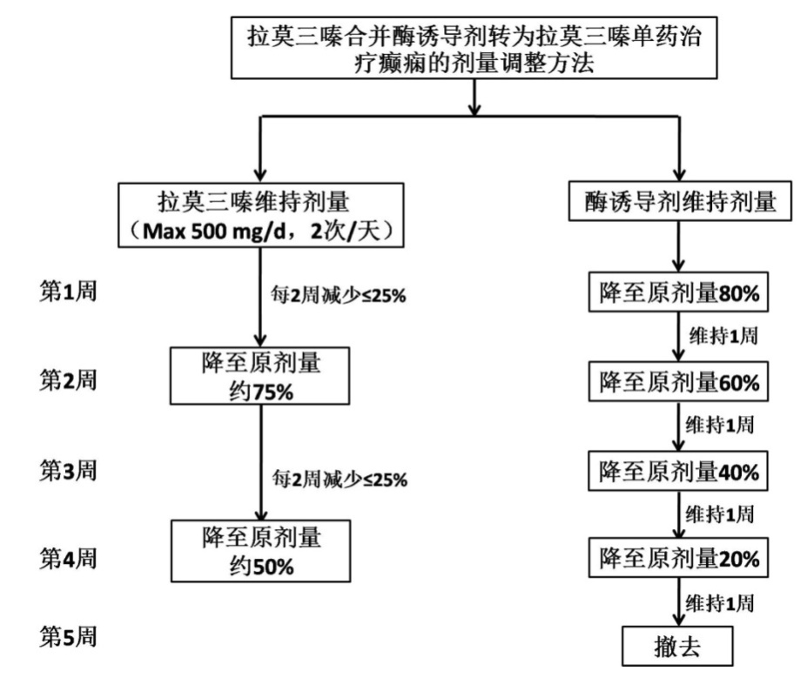
图4拉莫三嗪合并酶诱导剂转为单药治疗癫痫的剂量调整方法^{[1]}

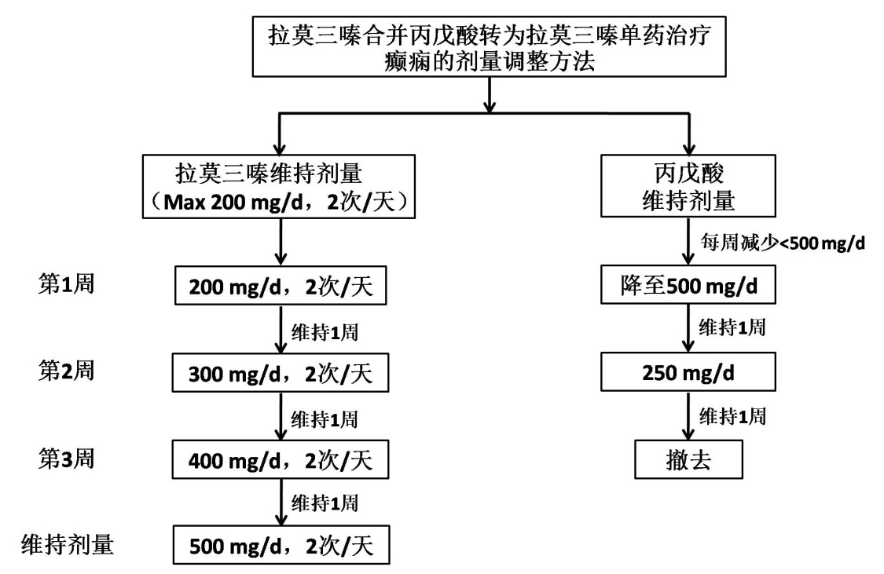
图5拉莫三嗪合并丙戊酸转为单药治疗癫痫的剂量调整方法^{[1]}

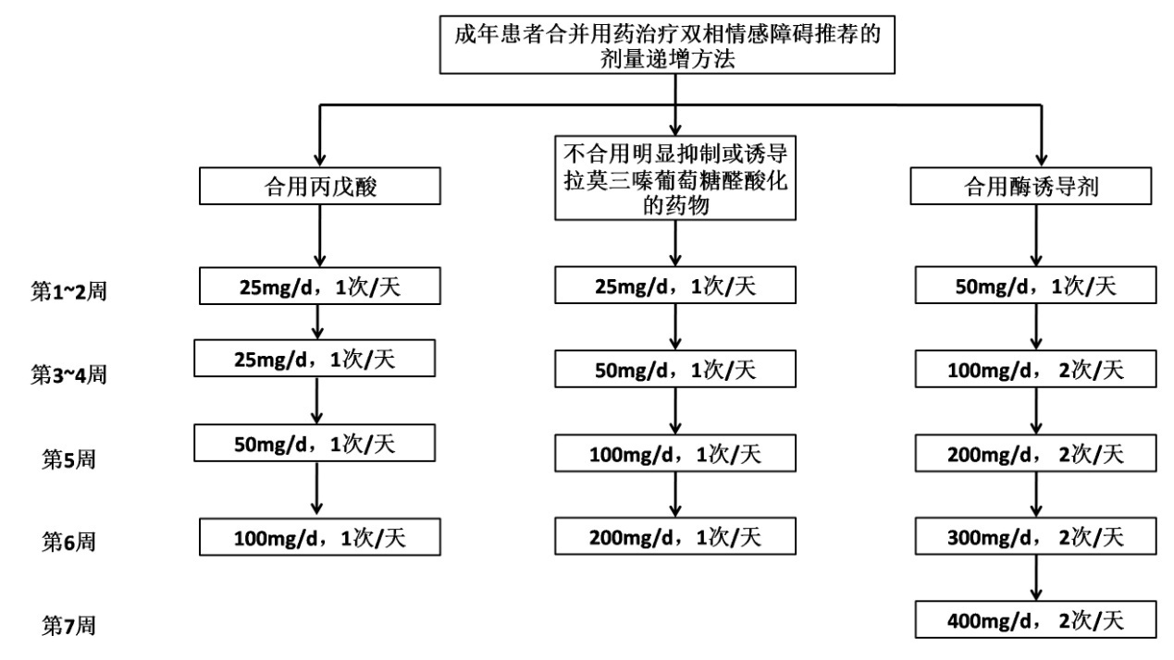
图6成年患者合并用药治疗双向情感障碍的剂量递增方法^{[1]}

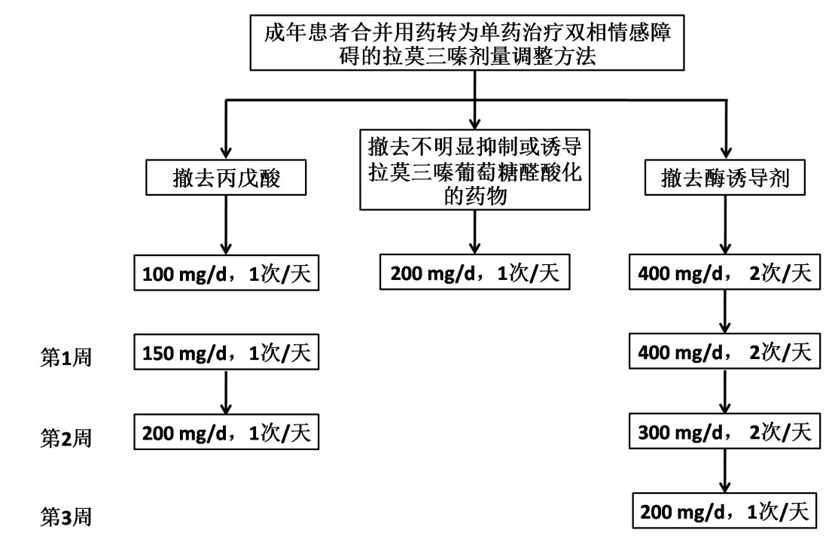
图7成年患者合并用药转为单药治疗双相情感障碍剂量调整方法^{[1]}

1.4 老年患者
目前关于65岁以上癫痫或双相情感障碍患者使用拉莫三嗪的临床研究数据较缺乏。一般而言，由于身体器官机能的减退和复杂的合并用药情况，老年患者给药方案的选择应非常慎重，通常从最低剂量开始逐渐加量。
1.5 肝功能损伤患者
肝功能损伤患者的加药方案和维持剂量需根据临床表现进行调整，一般而言，根据患者肝功能损伤程度维持剂量可参考图1至图6方法进行调整：
轻度（Child-Pugh A级）肝功能损伤患者的维持剂量：减少25%^{[2]}；
中度（Child-Pugh B级）肝功能损伤患者的维持剂量：减少25-50%^{[1, 2]}；
重度（Child-Pugh C级）肝功能损伤患者的维持剂量：减少50-75%^{[1, 2]}。

表2 拉莫三嗪在肝硬化病人中的清除率和半衰期^{[1]}
 | A级 | B级 | C级无腹水 | C级有腹水 | 对照组
清除率（mL/min/kg） | 0.30 | 0.24 | 0.21 | 0.15 | 0.34
半衰期（h） | 46 | 72 | 67 | 100 | 33
*根据Child-Pugh改良分级法将肝硬化程度分为A、B、C三级。

1.6 肾功能损伤患者
急性肾功能损伤病人的药动学参数个体间差异较大，血浆半衰期部分可高达正常人的2倍。轻度肾功能不全者无需进行剂量调整^{[4]}，若患者的肌酐清除率低于10 mL·min⁻¹，建议每两天口服100 mg拉莫三嗪。在透析期病人中拉莫三嗪的用药目前研究尚不明确。

表3 拉莫三嗪在肾功能损伤病人中的清除率和半衰期^{[1]}
 | 急性肾损伤 | 透析间期 | 透析期 | 对照组
清除率（mL/min/kg） | 0.42 | 0.33 | 1.57 | /
半衰期（h） | 42.9 | 57.4 | 13.0 | 26.2

1.7 皮肤反应患者
发生皮肤不良反应的危险因素有：患者年龄较小（2-17岁）、合并使用丙戊酸、初始剂量过高和剂量递增过快等，按照本指引调整用药方案，可减少皮肤不良反应的发生率。绝大部分威胁生命的皮肤反应发生在初次给药后第2-8周，但服药6个月后依然可能出现危及生命的皮肤反应。哪怕患者出现的皮疹开始症状可能较轻，仍有可能在后续转为严重危及生命的皮肤反应，因此出现皮疹后应停用拉莫三嗪，除非有证据表明该皮疹非药物引起。

2 血药浓度监测人群
拉莫三嗪有较客观的临床指标（如：癫痫发作得到控制），其比血药浓度指标更有意义。但在下列情况，有必要进行常规的拉莫三嗪血药浓度监测。
2.1 低龄儿童
经体重校正后，拉莫三嗪在12岁以下儿童中的清除率高于成人，且在5岁以下达到最高值^{[3]}。一项关于拉莫三嗪治疗大年龄组（7~18岁）和小年龄组（3~7岁）的癫痫患儿的研究^{[5]}发现，大年龄组患儿拉莫三嗪给药剂量和血药浓度成正相关，但小年龄组患者给药剂量和血药浓度则无相关性，原因可能是年龄越小各种药代动力学参数越不稳定，个体差异大。对于7岁以下的儿童应特别注意要进行血药浓度监测。
2.2 妊娠期患者
拉莫三嗪的FDA妊娠分级为C级。目前，没有证据显示妊娠期服用拉莫三嗪会引起严重胎儿异常，故拉莫三嗪是双相情感障碍的妊娠期患者维持治疗的候选方案之一。
妊娠期患者由于激素诱导葡萄糖醛酸化过程^{[6]}，导致拉莫三嗪清除率增加，血药浓度明显下降，且个体间差异较大^{[7, 8]}。拉莫三嗪在妊娠期患者的清除率与妊娠阶段有一定相关性^{[9]}：患者在孕早期、孕中期及孕晚期拉莫三嗪的平均清除率为正常状态的197％、236％和248％，分娩期的CL/F值可达 264％。有研究表明^{[10]}，血药浓度低于目标浓度的65%为癫痫恶化的重要指征。孕妇在怀孕前需要确定自身的拉莫三嗪参考血药浓度值（RC），在妊娠过程中每月监测其浓度，当血药浓度低于RC时，可按照20~25%比例增加剂量。分娩后，妊娠妇女的清除率将迅速降低，血药浓度将迅速升高，应在分娩后1到2周内监测血药浓度。若血药浓度高于RC，可按照20~25%比例减少剂量，持续监控和调整剂量直至恢复至基础状态^{[11]}。
2.3 哺乳期患者和母乳喂养的婴儿
母乳喂养的婴儿，因为经母乳转移的拉莫三嗪少于经胎盘转移，哺乳期婴儿的拉莫三嗪浓度水平低于新生儿的拉莫三嗪^{[12]}。哺乳期患者的拉莫三嗪的乳汁/血浆浓度比约为41.3%^{[13]}。婴儿和母体血清中拉莫三嗪的浓度比差异很大（0.40-1.38^{[14]}），个别母乳喂养的新生儿血中拉莫三嗪浓度可达到治疗水平。拉莫三嗪在婴幼儿中的清除率变异度较大（47%），在部分体重轻于10 kg的婴幼儿中可以观察到更高的峰浓度。胎儿的葡萄糖醛酸酶不成熟且无效，出生后3个月才形成，直到3岁才达到成人水平，需要加强监测母体和母乳喂养的婴儿的拉莫三嗪水平。母乳喂养将给婴儿带来极大好处，不提倡停用母乳喂养。
2.4 合并用药
影响UDP-葡萄糖醛酸转移酶活性的药物均可与拉莫三嗪发生相互作用。与表1中药物合用时应监测拉莫三嗪血药浓度。另外，氟西汀、锂剂对拉莫三嗪血药浓度影响明显^{[15]}；舍曲林显著增加拉莫三嗪的血药浓度^{[7]}；对乙酰氨基酚能诱导拉莫三嗪的酶代谢，显著降低拉莫三嗪的血药浓度^{[16, 17]}，与该药合用时，应监控拉莫三嗪浓度水平并适当进行剂量调整。
据《中国医师药师临床用药指南》（第2版）中记载拉莫三嗪与月见草、银杏叶提取物合用可降低抗惊厥作用，应避免合用。与艾司西酞普兰、利培酮、甲琥胺、卢非酰胺、安非他酮亦有药物相互作用，应关注其对药效和不良反应的影响。
拉莫三嗪通过抑制有机阳离子转运体2（OCT2）而抑制相应底物的肾小管分泌，不推荐与治疗窗窄的OCT2底物（如多非利特）合用。
拉莫三嗪与血浆蛋白结合程度中等（蛋白结合率约55%），合用竞争组织蛋白位点的药物对该其药动学参数影响一般不明显。若患者在本应耐受的治疗浓度范围内生毒性反应，则应考虑低蛋白血症、怀孕、老年和肝肾功能不全等可能增加游离药物比例的因素。
2.5 其他人群
对于怀疑用药依从性不佳或疑似中毒者，医生和临床药师可通过检测患者体内拉莫三嗪浓度判断病人是否服药、是否超出预警值。对于接受外科手术、肾透析或者其他可能严重影响临床疗效的事件的患者，其体内拉莫三嗪血药浓度变化较大，治疗期间应定期监测血药浓度水平。

3血药浓度监测时点、范围及技术方法
3.1 采血时间点和治疗范围
血药浓度监测一般需要在血药浓度达到稳态（新生儿除外）后采血，如连续服药5天，于第6天早上服药前0.5h内采血。若出现药物中毒和疑似药物过量，可随时采样确证（注明采样时间）。拉莫三嗪治疗癫痫的参考浓度范围为3~14μg·mL⁻¹（晨间谷浓度），实验室预警值分别为20μg·mL⁻¹（治疗癫痫）和30μg·mL⁻¹（治疗情感障碍）^{[18]}。
由于个体差异，少数个体可能在参考浓度区间外的浓度水平达到最佳疗效，也就是说， 3-14μg·mL⁻¹仅为成年患者的实验室参考浓度范围并非“治疗浓度区间”。绝大部分个体的最佳治疗浓度理论上应包括在接近该参考浓度范围，但仍有个别患者在该浓度范围内出现治疗无效或发生不良反应。治疗区间上限（阈值）存在明显的个体间差异，对于某些个体发生毒性反应的血药浓度值，对于其他个体而言，有可能是可以耐受的。因此，临床药师不应仅参考血药浓度值建议医生进行剂量调整，而应首要依据患者的临床状态。
实际工作中，治疗药物浓度监测测量的是血浆/血清中药物总浓度，而非游离药物浓度。肝功能不全和肾衰竭患者的血浆蛋白结合率降低，游离药物比例会高于正常人，治疗药物浓度监测预测的血药浓度比实际偏低。实施TDM过程中，必须将病人的实际情况、药物使用情况以及所测定的血药浓度结合起来综合分析，拟定个体最佳的给药方案^{[19]}。对于超出预警值的患者，临床药师应及时通知临床医生关注该患者是否出现不良反应。如果患者在低于参考浓度范围的血药浓度水平便控制癫痫发作的，不应再调整用药剂量；如果患者在高于参考浓度范围的剂量才可控制的，若此时患者出现不耐受或药物中毒，建议应调整给药方案，适当减少剂量。
3.2 血样采集与预处理
检测用血样类型可为血清或血浆，需与方法学验证所用的血样类型相匹配。采血样后，应立即分离得到血清或血浆。若不能及时测定，应将血清或血浆置于-20℃以下冷冻保存，测定前充分解冻并混匀，离心后取上清进行测定。多数药物在-20℃以下可保持稳定1周^{[19]} 。
采集的血样通常需要经过预处理再检测。常用的预处理方法有：蛋白沉淀法、有机溶剂提取法和固相萃取法。甲醇或乙腈蛋白沉淀法通常可得到较高的回收率和较低的定量下限（0.5μg·mL⁻¹）；乙醚或醋酸乙酯液液萃取法可实现更低的定量下限（0.02μg·mL⁻¹）；固相萃取法虽能较干净除去基质，但成本较高。
3.3 拉莫三嗪血药浓度监测方法
拉莫三嗪血药浓度常见检测方法有高效液相色谱法（HPLC-UV）^{[20]}和高效液相色谱-质谱联用法（HPLC-MS/MS）^{[21, 22]}。适用UV检测的内标可选用神经科少用的物质如吡非尼酮，适用质谱检测的最佳内标可选用同位素内标物如氘代拉莫三嗪。拉莫三嗪的血药浓度测定方法可参考的文献报道较多，HPLC-UV检测要求条件较HPLC-MS/MS低，但检测一个标本时间相对较长，且合并用药和杂质可能在出锋位置有干扰，影响检测结果的准确性，临床药师可根据实验室现有条件选择合适的内标和检测条件。常规的C₁₈色谱柱即可实现较佳的分离效果；流动相通常选用甲醇-水体系或者乙腈-水体系，需要添加甲酸铵（HPLC-MS/MS）、醋酸铵或磷酸二氢钾（HPLC-UV）等调节pH，得到良好的药物峰形且出峰位置无干扰。HPLC-UV法测定人血清中拉莫三嗪的定量下限可达0.02μg·mL⁻¹，HPLC-MS/MS测定的定量下限可达0.005μg·mL⁻¹。考虑到拉莫三嗪的建议有效浓度范围3~14μg·mL⁻¹，预警值最高30μg·mL⁻¹，检测方法的线性范围选在0.5-30μg·mL⁻¹即可，血药浓度监测室可根据实验条件和需求选择合适的检测条件。治疗药物浓度测定分析方法的设计、建立、验证应符合体内药物分析实验的基本要求^{[19]} 。

4 基因多态性
药物基因组学是通过对药物体内过程相关的候选基因进行研究，从基因水平解释这些差异的遗传特征，研究药效的差异，并以药物效应及安全性为目标，研究各种基因突变与药效及安全性之间的关系，为临床合理用药提供依据^{[19]}。基因多态性对拉莫三嗪药物代谢、药效和安全性均有不同程度的影响。
4.1 基因多态性对拉莫三嗪代谢的影响
参与拉莫三嗪代谢的酶有UGT1A4、UGT2B7和UGT1A1，其中UGT1A4是主要代谢酶，其基因多态性或基因缺陷会影响酶活性进而影响药物在体内的代谢。目前亚洲人种中研究的突变位点有UGT1A4（70C > A）、UGT1A4（142 T > G）和UGT1A4（-219C > T/-163G > A）等。UGT1A4（70C > A）欧美人群中突变频率为 6%~9%，在中国南方人群中尚未发现该等位基因突变。UGT1A4（142T > G）在中国南方人群中突变的频率（26%）显著高于欧美人群（3%~11%）、土耳其人群（13%）及日本人群（13%）^{[23]}。携带UGT1A4（142TT）基因的患者的标准化拉莫三嗪血药浓度水平（除去体重、年龄和合并用药影响）明显高于142TG和142GG患者，即突变基因型患者的拉莫三嗪体内代谢更快。部分UGT1A4（142T > G）杂合突变（142TG）患者同时出现UGT1A4 127A/-（127delA）缺失突变，该基因缺失突变将导致 UGT1A4 酶催化活性减低或丧失^{[24]}，患者血清中拉莫三嗪浓度更高，也更容易出现皮肤不良反应。中国癫痫儿童中UGT1A4（-219C > T/-163G > A）基因型突变对标准化拉莫三嗪血药浓度水平无影响。目前与拉莫三嗪相关的代谢酶基因多态性研究尚不充分，在药动学中的作用有待进一步研究。因此，当血药浓度与给药剂量不成正相关时，临床药师应建议检测患者的UGT1A4，以排除基因突变的可能性。
4.2 基因多态性对拉莫三嗪药效的影响
SCN1A 是编码人类电压门控钠通道 α 亚基的基因，拉莫三嗪作为一种作用于电压依赖型钠通道发挥抗癫痫作用的抗癫痫药物，可能受神经细胞膜表面的电压门控钠通道的α亚基 SCN1A 基因多态性影响。SCN1A 的外显子突变可影响大部分抗癫痫药物的疗效。中国癫痫患儿中SCN1A（IVS5N+5G＞A）突变率高达65.5%（对照组22.5%），可能导致需要更高剂量的拉莫三嗪才能达到阻断钠通道抑制谷氨酸释放，以达到抗癫痫的作用，所以临床治疗中需要较高的维持剂量和稳态血药浓度才能保证疗效^{[25]}。因此，临床药师碰到疗效欠佳的患儿时，考虑的因素要包括其SCN1A是否突变。
4.3 基因多态性对拉莫三嗪不良反应的影响
抗癫痫药物引起的常见皮肤不良反应临床表现包括轻度的斑丘疹（Maculopapular exanthema, MPE）到严重危及生命的皮肤反应，如 Stevens- Johnson 综合征（SJS）、中毒性表皮坏死松解症（Toxic epidermal necrolysis, TEN）和药物超敏综合征（Drug hypersensitivity syndrome, HSS）等。超过 90% 的皮肤不良反应发生在服用抗癫痫药开始的前2个月。与皮肤不良反应相关的人类白细胞抗原（Human leukocyte antigens, HLA）基因多态性存在明显的种族差异。研究表明，HLA-B*1502等位基因可能与拉莫三嗪引发的SJS /TEN相关^{[26, 27]}，但与拉莫三嗪致 MPE 无关。该等位基因在亚洲人种的发生率显著高于其他人种，严重皮肤反应的发生率也明显增高。祖先为中国、东南亚和南亚地区携带 HLA-B*1502基因的癫痫患者在开始拉莫三嗪用药前，临床药师可建议先进行HLA-B*1502等位基因检测，协助临床医生决定是否使用拉莫三嗪^{[28]}。另外，研究表明，HLA-A*3101等位基因与非重症药疹MPE /HSS 可能有关，但与SJS /TEN无关^{[29]}。
4.4 基因检测机构
目前，深圳华大基因科技服务有限公司可以进行上述多个基因型突变位点的检测，广州金域医学检测中心可以进行UGT1A1*6、*28和HLA-B*1502基因型突变位点检测。如果有需要，临床药师可联系他们进行基因分析。

5 拉莫三嗪制剂供应情况
经查询CFDA官网，截止到2016年4月1日在我国上市流通的拉莫三嗪制剂共有两种：拉莫三嗪片与拉莫三嗪分散片。其中，拉莫三嗪片进口药品生产厂家共两家，分别是GlaxoSmithKline Pharmaceuticals S.A与GlaxoSmithKline Australia Pty Ltd，同属葛兰素公司旗下（均有规格25mg/片、50mg/片、100mg/片）；拉莫三嗪片国产药品生产厂家为三金集团湖南三金制药有限责任公司（有规格25mg/片、50mg/片）。拉莫三嗪分散片进口药品生产厂家为冰岛的Actavis hf公司（有规格25mg/片、50mg/片的分散片），国内暂无生产厂家生产。
根据广东省现行药品招标政策，拉莫三嗪片进口与国产药品分属两个不同质量层次，供应相对较为稳定，临床使用中暂未出现频繁更换生产厂家的情况。但当临床医生在患者用药由国产换成进口或进口换成国产药时，临床药师应关注患者的临床反应，包括疗效和不良反应的发生情况。

参考文献

[1] Label information of lamotrigine [P]. GlaxoSmithKline, USA, 2015.
[2] 拉莫三嗪说明书[P]. 葛兰素史克（天津）有限公司，中国，2011.
[3] 和凡，何艳玲，祁俊华，等.合并抗癫痫药物对癫痫患儿拉莫三嗪血药浓度的影响[J]. 儿科药学杂志，2013，19 (9): 33-36.
[4] Bentue-Ferrer D, Tribut O, Verdier MC, et al. Therapeutic drug monitoring of lamotrigine[J]. Therapie, 2010, 65: 39-46.
[5]李丹，黄绍平. 拉莫三嗪血药浓度与剂量合并用药和年龄关系研究[J]. 中国实用儿科杂志，2014，10: 763-765.
[6]王驰，刘凤君，吴逊. 拉莫三嗪及其与其他药物合用时的药代动力学特点[J]. 临床神经病学杂志，2010，23 (4): 312-314.
[7] Petrenaite V, Sabers A, Hansen-Schwartz J. Individual changes in lamotrigine plasma concentrations during pregnancy[J]. Epilepsy research, 2005, 65 (3): 185-188.
[8]Franco V, Mazzucchelli I, Gatti G, et al.Changes in lamotrigine pharmacokinetics during pregnancy and the puerperium[J]. Ther Drug Monit, 2008, 30 (4): 544-547.
[9] Fotopoulou C, Kretz R, Bauer S, et al.Prospectively assessed changes in lamotrigine-concentration in women with epilepsy during pregnancy, lactation and the neonatal period [J]. Epilepsy research, 2009, 85 (1): 60-64.
[10] 叶志康，段京莉. 新型抗癫痫药物在妊娠期的治疗药物监测[J]. 中国新药杂志，2013，22 (7): 793-796.
[11] Sabers A. Algorithm for lamotrigine dose adjustment before, during, and after pregnancy [J].ActaneurologicaScandinavica, 2012, 126 (1): e1-e4.
[12] Madadi P, Ito S. Perinatal exposure to maternal lamotrigine: clinical considerations for the mother and child[J]. Canadian family physician Medecin de famillecanadien, 2010, 56 (11): 1132-1134.
[13] Newport DJ, Pennell PB, Calamaras MR, et al. Lamotrigine in breast milk and nursing infants: determination of exposure[J]. Pediatrics, 2008, 122 (1): e223-e231.
[14] Kacirova I, Grundmann M, Brozmanova H. Serum levels of lamotrigine during delivery in mothers and their infants[J]. Epilepsy research, 2010, 91 (2-3): 161-165.
[15] Reimers A, Skogvoll E, Sund JK, et al. Drug interactions between lamotrigine and psychoactive drugs: evidence from a therapeutic drug monitoring service[J]. Journal of clinical psychopharmacology, 2005, 25 (4): 342-348.
[16] Depot M, Powell JR, Messenheimer JA, et al. Kinetic effects of multiple oral doses of acetaminophen on a single oral dose of lamotrigine[J]. Clinical pharmacology and therapeutics, 1990, 48 (4): 346-355.
[17] Gastrup S, Stage TB, Fruekilde PB, et al. Paracetamol decreases steady-state exposure to lamotrigine by induction of glucuronidation in healthy subjects [J]. British journal of clinical pharmacology, 2016, 81(4):735-741.
[18] Hiemke C, Baumann P, Bergemann N, et al. AGNP consensus guidelines for therapeutic drug monitoring in psychiatry: update 2011[J]. Pharmacopsychiatry, 2011, 44 (6): 195-235.
[19] 印晓星.治疗药物监测 [M]. 2011, 北京: 人民军医出版社.
[20] 朱永坚，黄文灿，倪晓佳，等. HPLC方法测定人血清拉莫三嗪浓度及其在临床治疗药物监测中的应用[J]. 今日药学，2015，25(7): 473-475.
[21] 朱艺芳，华雯妍，张全英. 高效液相色谱-质谱联用法测定人血浆中拉莫三嗪的浓度研究[J]. 中国临床药理学杂志，2015，31(21): 2137-2139.
[22] 彭向东，谭志荣，周淦，等.高效液相色谱串联质谱法测定人血浆中拉莫三嗪的浓度[J]. 复旦大 学学报（医学版），2012，39 (1): 64-67.
[23] 周亚芳，王雪丁，周列民，等.UGT1A4 基因多态性的种族差异及对拉莫三嗪血药浓度的影响[J]. 中国临床药理学杂志，2015，31 (6): 439-442.
[24] 杨丽亚. UGT1A4 基因多态性与拉莫三嗪血药浓度及临床疗效的相关性研究[T].中日联谊医院， 吉林大学，2013.
[25] 赵昕，何周康，张晶. SCN1A基因多态性与拉莫三嗪治疗儿童癫痫疗效的关系[J]. 儿科药学杂志，2013，19 (4): 4-6.
[26] An DM, Wu XT, Hu FY, et al.Association study of lamotrigine-induced cutaneous adverse reactions and HLA-B*1502 in a Han Chinese population [J]. Epilepsy research, 2010, 92 (2-3): 226-230.
[27] 吴培培，李奕，杨飞，等.抗癫痫药物等引发药疹与人类白细胞抗原基因的相关性研究 [J]. 中国药理学通报，2013，29 (1): 113-118.
[28] 程新民，李莉，田月洁. HLA-B*1502等位基因与抗癫痫药物致不同种族严重皮肤不良反应的研究进展 [J]. 中国药物警戒，2011，8(4): 237-239.
[29] Hung SI, Chung WH, Jee SH, et al. Genetic susceptibility to carbamazepine-induced cutaneous adverse drug reactions [J]. Pharmacogenetics and genomics, 2006, 16 (4): 297-306.

